海洋船舶創客計畫馬達船自造教案推廣活動申請
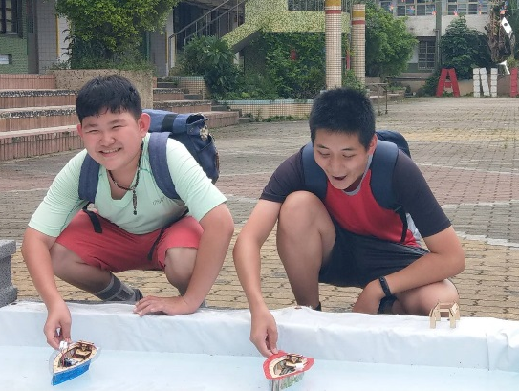
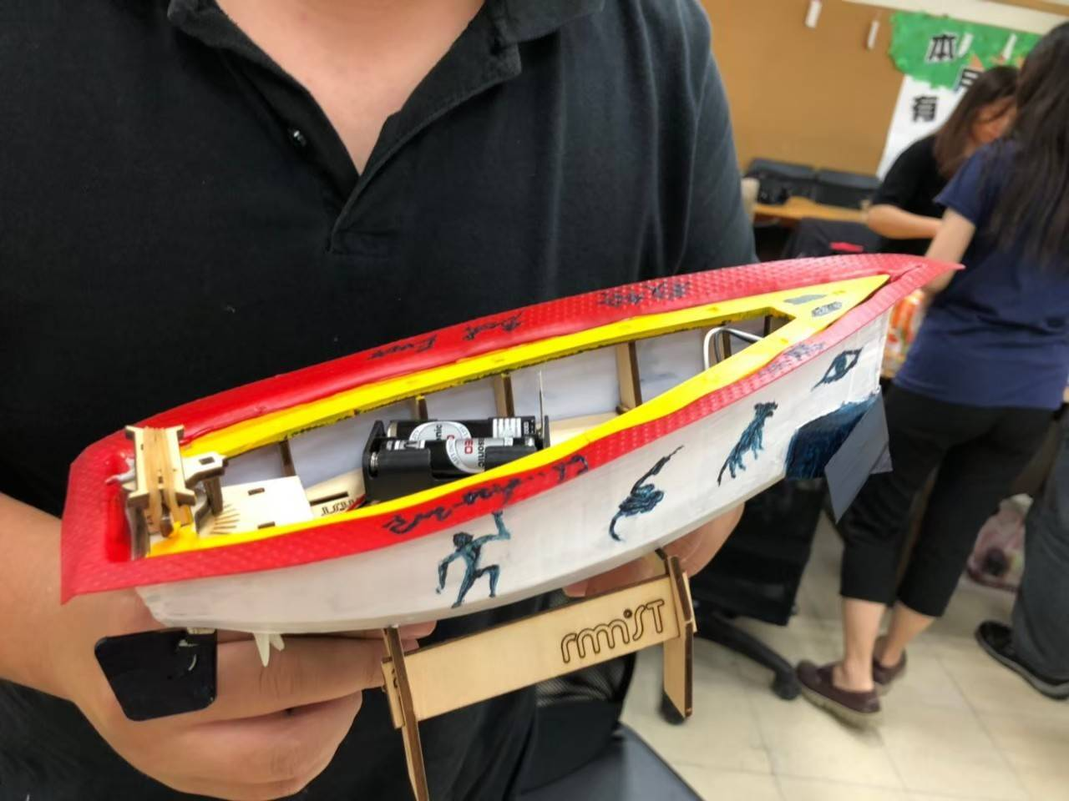

「海港城市的孩子怎能沒有一艘屬於自己的船呢?」
安樂自造教育及科技中心、海洋大學師培中心與海科館共同研發之馬達船自造教案，經過營隊與教學實施後於本學期擴大推廣，提供本市15所有興趣推廣課程之國小，每校各20艘船舶材料辦理學生活動，並於5月於海洋科技博物館辦理成果展與總決賽，欲申請學校請填妥下列資料並詳閱備註後核章繳交。

申請學校

預定辦理之時間 | (配合五月海科館辦理之成果展與競賽，學習課程請安排於五月前)  2020年 月 日
預定辦理之形式 | (辦理學生營隊或融入校內課程皆可ex:寒假營隊、兒童節營隊等)
承辦人姓名
承辦人聯絡電話
備註 | - 申請學校需派員參與船舶製作教師研習始得申請，計15所依申請先後順序決定。  - 學生體驗課程會產生各校代表作品，須參與5月於海科館辦理之成果發表與總決賽，各校代表可獲得獎狀(比賽辦法於教師研習當日說明)。
承辦人: 教務主任: 校長:

